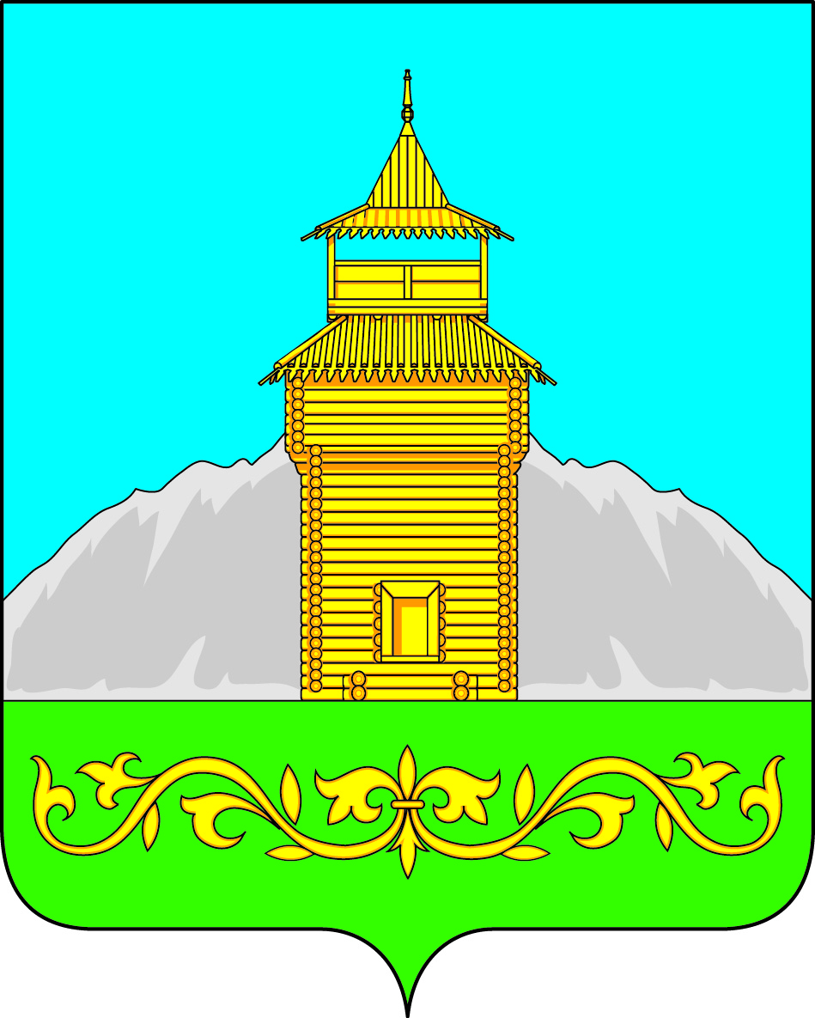

Российская Федерация
Республика Хакасия
Таштыпский район
Совет депутатов Таштыпского сельсовета
ПРОЕКТ
Р Е Ш Е Н И Е

«__» сентября 2022 года с. Таштып №

О прекращении полномочий депутата Совета депутатов Таштыпского сельсовета четвертого созыва Крысенко Михаила Николаевича,
избранного по избирательному округу № 1

Рассмотрев личное заявление депутата Совета депутатов Таштыпского сельсовета, избранного по избирательному округу № 1, Крысенко Михаила Николаевича о сложении депутатских полномочий, руководствуясь п.2,ч.9 ст.31 Устава муниципального образования Таштыпский сельсовет, Совет депутатов Таштыпского сельсовета РЕШИЛ

1. Считать досрочно прекращенными полномочия депутата Совета депутатов Таштыпского сельсовета четвертого созыва Крысенко Михаила Николаевича, избранного по избирательному округу № 1, на основании его письменного заявления о сложении депутатских полномочий.
2.Настоящие решение вступает в силу со дня его принятия и распространяется на правоотношения, возникшие с 13.09.2022г.

Председатель Совета депутатов,
Глава Таштыпского сельсовета Р.Х. Салимов

